T.C.
SAMSUN ÜNİVERSİTESİ
TEKNİK BİLİMLER MESLEK YÜKSEKOKULU
YAZILIM, UYGULAMA GELİŞTİRME VE ÇÖZÜMLEME BÖLÜMÜ
ÖN-YÜZ YAZILIM GELİŞTİRME PROGRAMI

WEB TABANLI MOBİL UYGULAMA VE GELİŞTİRME

FİNAL PROJE ÖDEVİ

Hazırlayan
251081029 – ONUR ACAR

Ödev Danışmanı
Öğr. Gör. Ferhat PERÇİN

SAMSUN – 2026

ÖDEV TANITIM FORMU

YAZAR ADI SOYADI | : | Onur Acar
ÖDEVİN DİLİ | : | Türkçe
ÖDEVİN ADI | : | EcoTrack
BÖLÜM | : | Yazılım, Uygulama Geliştirme ve Çözümleme
PROGRAM | : | Ön-Yüz Yazılım Geliştirme
ÖDEVİN TÜRÜ | : | Final
ÖDEVİN TES. TARİHİ | : | 13.06.2026
SAYFA SAYISI | : | 155
ÖDEV DANIŞMANI | : | Öğr. Gör. Ferhat PERÇİN

BEYAN
Bu projenin hazırlanmasında bilimsel ahlak kurallarına uyulduğu, başkalarının ederlerinden yararlanılması durumunda bilimsel normlara uygun olarak atıfta bulunulduğu, kullanılan verilerde herhangi tahrifat yapılmadığını, ödevin/projenin herhangi bir kısmının bu üniversite veya başka bir üniversitedeki başka bir ödev/proje olarak sunulmadığını beyan eder, aksi durumda karşılaşacağım cezai ve/veya hukuki durumu kabul eder; ayrıca üniversitenin ilgili yasa, yönerge ve metinlerini okuduğumu beyan ederim.

30.05.2026
Onur Acar
KABUL VE ONAY SAYFASI

251081029 numaralı ONUR ACAR’ın EcoTrack adlı çalışması, benim tarafımdan Final ödevi olarak kabul edilmiştir.

Ferhat Perçin
Öğretim Görevlisi

1. GİRİŞ VE PROJE ÖZETİ

Dünya genelinde hızla artan nüfus ve tüketim, atık yönetimi konusunu insanlığın en büyük önceliklerinden biri haline getirmiştir. Geri dönüşüm bilincinin bireysel düzeyde yaygınlaştırılması, çevre kirliliğinin önlenmesi ve doğal kaynakların korunması adına kritik önem taşır.
EcoTrack Mobil projesi; kullanıcıların geri dönüşüm alışkanlıklarını eğlenceli, ödüllendirici ve kolay takip edilebilir bir arayüzle güçlendirmek üzere tasarlanmış modern bir mobil uygulamadır. Web sürümünde kullanılan zengin görsel öğeleri (arka plan videoları, parlayan yeşil tonlar, cam arayüzler) tamamen mobil standartlara uyarlayarak responsive (duyarlı) bir yapıda sunar.
Uygulamanın temel özellikleri:
- Kullanıcıların harita üzerinde atık türlerine göre süzülebilen toplama noktalarını görmesi ve rotalar oluşturabilmesi.
- Geri dönüştürülen plastik, kağıt, cam ve metal miktarlarından kazanılan ekolojik tasarrufları (kurtarılan ağaç, su ve engellenen CO2 salınimi) otomatik hesaplaması.
- Kullanıcıların her atık türünden kazanacağı puanları detaylıca araması ve incelemesi.
- Geniş ve dar ekranlara tam uyum sağlayan şık bir İletişim ve Öneri Formu sunması.
- Uygulama genelinde ses getiren, sayfa bazlı ince hizalama parametrelerine sahip dinamik video arka plan tasarımları barındırması.

2. FLUTTER TEKNOLOJİSİ VE SEÇİM NEDENLERİ

2.1. Flutter SDK Nedir?
Flutter, Google tarafından geliştirilen açık kaynaklı bir kullanıcı arayüzü (UI) yazılım geliştirme kitidir. Tek bir kod tabanından Android, iOS, Web, Windows, macOS ve Linux platformları için yüksek performanslı ve yerel olarak derlenen uygulamalar oluşturulmasını sağlar. Flutter'ın Skia ve Impeller grafik motorları, piksel piksel kontrol yeteneği sunarak web arayüzünde kullanılan gelişmiş animasyonların ve cam efektlerinin mobilde sıfır gecikmeyle (60/120 fps) çalışmasına imkan verir.

2.2. Dart Dilinin Temel Özellikleri
Flutter uygulamaları, Google tarafından geliştirilen istemci odaklı Dart programlama dili ile yazılır. Dart dilinin tercih edilme sebepleri:
- AOT (Ahead-of-Time) Derleme: Kodun doğrudan yerel makine koduna derlenmesini sağlayarak uygulamanın açılış ve çalışma hızını maksimuma çıkarır.
- JIT (Just-in-Time) Derleme: Geliştirme aşamasında "Hot Reload" özelliğini destekleyerek saniyeler içinde kod değişikliklerinin ekranda görülmesini sağlar.
- Güçlü Tip Güvenliği: Hataların geliştirme aşamasında yakalanmasını garanti altına alır.

2.3. Projede State Yönetimi
Projenin "saf ve basit kod" prensibine tam uyum sağlaması amacıyla, harici karmaşık kütüphaneler (Redux, Bloc, Riverpod) kullanılmamıştır. Bunun yerine Dart'ın yerleşik StatefulWidget yapısı ve setState durum güncelleyicisi tercih edilmiştir. Bu sayede yeni başlayan bir yazılımcının veri akışını (örneğin haritada kategori seçildiğinde listenin süzülmesi veya tasarruf miktarı girildiğinde sonucun hesaplanması) en temel düzeyde anlaması hedeflenmiştir.

3. KURULUM VE GEREKSİNİMLERİN HAZIRLANMASI

3.1. Flutter Kurulum Aşamaları ve Ortam Değişkenleri
- İlk aşamada Flutter resmi web sitesinden kararlı sürüm Flutter SDK (zip arşivi) indirilmiştir.
- Arşiv dosyası bilgisayarın yerel diskinde C:\src\flutter veya C:\flutter yoluna çıkarılmıştır. (Klasör isimlerinde boşluk ve Türkçe karakter olmamasına özen gösterilmiştir).
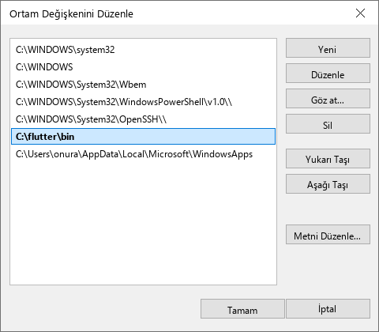
- Bilgisayarın ortam değişkenlerine girilerek System Variables altındaki Path seçilmiş ve C:\flutter\bin dizini bu yola eklenmiştir. Bu sayede işletim sisteminin her yerinden flutter komutlarına erişim sağlanmıştır.
Şekil - 3.1: Flutter Çevre Değişkenleri Ayarları

3.2. Android Studio, SDK ve Emulator Yapılandırması
Mobil testlerin sağlıklı yapılabilmesi için:
- Android Studio indirilerek kurulmuş, "Virtual Device Manager" üzerinden "Pixel 7 API 33" özelliklerine sahip sanal Android cihazı eklenmiştir.
- SDK Manager açılmış ve "SDK Tools" sekmesinden Android SDK Build-Tools, Android Emulator ve Google USB Driver paketlerinin yüklü olduğu doğrulanmıştır.
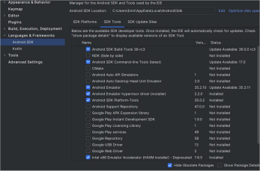
Şekil - 3.2: Android Studio SDK Tools Ayarları

3.3. VS Code ve Geliştirme Araçları
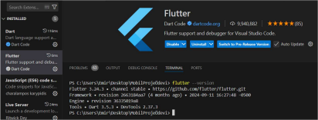
Uygulama kodlarının yazımı için Visual Studio Code tercih edilmiş; arama çubuğundan Flutter ve Dart uzantıları kurulmuştur. Bu eklentiler kod renklendirme, otomatik tamamlama (IntelliSense) ve hızlı test desteği sunar.

Şekil - 3.3: Flutter Eklentisi Kurulması

3.4. Flutter Doctor Analizi ve Karşılaşılan Sorunların Çözümü
Kurulumların doğrulanması için terminalde flutter doctor çalıştırılmıştır. Karşılaşılan sorunlar ve çözümleri:
- Hata 1: Android toolchain - licenses not accepted.
  - Çözüm: Terminalde flutter doctor --android-licenses komutu verilmiş ve tüm lisanslar onaylanmıştır.
- Hata 2: Visual Studio - Development for Windows is missing.
  - Çözüm: Visual Studio Installer çalıştırılmış ve "C++ ile Masaüstü Geliştirme" iş yükü eklenmiştir.
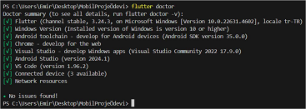
Şekil - 3.4: Başarılı Flutter Doctor Terminal Çıktısı

4. PROJE DOSYA YAPISI VE MİMARİSİ

Projenin dosya yapısı, sürdürülebilirlik ve basitlik ilkelerine göre tasarlanmıştır:
ecotrack_mobile/
│
├── assets/
│ └── videos/ # Sayfaların arka plan videoları (.mp4 formatında)
│ ├── home.mp4 # Ana Sayfa video arka planı
│ ├── maps.mp4 # Atık Noktaları video arka planı
│ ├── save.mp4 # Tasarruf Sayfası video arka planı
│ ├── bank.mp4 # Atık Bankası video arka planı
│ ├── about.mp4 # Hakkımızda video arka planı
│ └── settings.mp4 # Ayarlar video arka planı
│
├── lib/
│ ├── widgets/
│ │ └── video_arka_plan.dart # Video oynatıcı ve cam efektini barındıran ortak widget
│ │
│ ├── pages/
│ │ ├── ana_sayfa.dart # Karşılama ve tanıtım sayfası
│ │ ├── atik_noktalari_sayfasi.dart # Harita filtreleme ve yol tarifi alma sayfası
│ │ ├── ne_kurtardim_sayfasi.dart # Ekolojik tasarruf hesaplama modülü
│ │ ├── atik_bankasi_sayfasi.dart # Atık puanlarını arama ve listeleme sayfası
│ │ ├── hakkimizda_sayfasi.dart # Hakkımızda ve responsive iletişim formu sayfası
│ │ └── ayarlar_sayfasi.dart # Kategorize edilmiş ayarlar sayfası
│ │
│ └── main.dart # Uygulama başlangıcı ve genel rotalar
│
└── pubspec.yaml # Paket bağımlılıkları ve dosya varlıkları ayarları

5. ORTAK BİLEŞENLER VE TASARIM ÖGELERİ

5.1. VideoArkaPlan Widget'ı (Detaylı Kod ve Analiz)
VideoArkaPlan, uygulamanın görsel zenginliğini sağlayan en önemli sınıftır. Bu widget, video_player paketini kullanarak yerel olarak tanımlanan videoları sessiz ve döngüsel bir şekilde oynatır. Ayrıca, sayfaya özgü bitki ve nesnelerin ekranda düzgün görünmesi için hizalama (Alignment) parametresi kabul eder.

// lib/widgets/video_arka_plan.dart
import 'package:flutter/material.dart';
import 'package:video_player/video_player.dart';

class VideoArkaPlan extends StatefulWidget {
final String videoYolu;
final Widget icerik;
final Alignment hizalama; // Sayfa bazlı video kaydırma için parametre

const VideoArkaPlan({
super.key,
required this.videoYolu,
required this.icerik,
this.hizalama = Alignment.center, // Varsayılan olarak ortalanır
});

@override
State<VideoArkaPlan> createState() {
return _VideoArkaPlanState();
}
}

class _VideoArkaPlanState extends State<VideoArkaPlan> {
late VideoPlayerController _kontrolcu;

@override
void initState() {
super.initState();
// Video dosyasını tanıyalım ve yüklemeyi başlatalım
_kontrolcu = VideoPlayerController.asset(widget.videoYolu);
_kontrolcu.initialize().then((_) {
_kontrolcu.setLooping(true); // Sürekli dönsün
_kontrolcu.setVolume(0.0); // Ses kapalı
_kontrolcu.play(); // Oynat
setState(() {}); // İlk yüklemede ekranı yenile
});
}

@override
void dispose() {
_kontrolcu.dispose(); // Bellek sızıntılarını önlemek için controller'ı siliyoruz
super.dispose();
}

@override
Widget build(BuildContext context) {
return Stack(
fit: StackFit.expand,
children: [
// Video yüklendiyse ekrana çiziyoruz, yoksa siyah ekran gösteriyoruz
if (_kontrolcu.value.isInitialized)
FittedBox(
fit: BoxFit.cover,
alignment: widget.hizalama, // Sayfa bazlı özel kaydırma parametresi
child: SizedBox(
width: _kontrolcu.value.size.width,
height: _kontrolcu.value.size.height,
child: VideoPlayer(_kontrolcu),
),
)
else
Container(color: Colors.black),

// Üstteki metin ve kartların okunabilir olması için videoyu karartıyoruz
Container(
color: Colors.black.withOpacity(0.5),
),

// Sayfa içeriği (Metinler, Harita vb.)
widget.icerik,
],
);
}
}

5.2. Cam Tasarımı (Glassmorphism) ve BackdropFilter
Gelişmiş kullanıcı arayüzlerinde (UI) derinlik hissini korumak ve modern bir görünüm elde etmek amacıyla Glassmorphism kartları kullanılmıştır. Bu tasarım, arka plandaki videonun renklerini süzerek bulanıklaştırır. Kodlaması şu şekilde yapılmıştır:
Widget camKutu({required Widget icerik}) {
return ClipRRect(
borderRadius: BorderRadius.circular(20),
child: BackdropFilter(
// Arka planı 10x10 piksellik bir yarıçapla bulanıklaştırır
filter: ImageFilter.blur(sigmaX: 10.0, sigmaY: 10.0),
child: Container(
decoration: BoxDecoration(
color: Colors.white.withOpacity(0.08), // Yarı saydam beyaz katman
border: Border.all(color: Colors.white.withOpacity(0.15)), // İnce kenarlık
borderRadius: BorderRadius.circular(20),
),
child: icerik,
),
),
);
}

6. SAYFALARIN DETAYLI KOD İNCELEMELERİ

6.1. Giriş ve Yönlendirme Katmanı (`main.dart`)

Uygulamanın başlangıç dosyasıdır. `BottomNavigationBar` kullanarak kullanıcıyı sayfalar arasında taşır. Navigasyon barının arkası `extendBody: true` yapılarak şeffaflatılmış, böylece videoların ekranın en altına kadar oynaması sağlanmıştır.
// lib/main.dart
import 'package:flutter/material.dart';
import 'package:google_fonts/google_fonts.dart';
import 'pages/ana_sayfa.dart';
import 'pages/atik_noktalari_sayfasi.dart';
import 'pages/ne_kurtardim_sayfasi.dart';
import 'pages/atik_bankasi_sayfasi.dart';
import 'pages/hakkimizda_sayfasi.dart';
import 'pages/ayarlar_sayfasi.dart';

void main() {
runApp(const EcoTrackUygulamasi());
}

class EcoTrackUygulamasi extends StatelessWidget {
const EcoTrackUygulamasi({super.key});

@override
Widget build(BuildContext context) {
return MaterialApp(
title: 'EcoTrack',
debugShowCheckedModeBanner: false,
theme: ThemeData(
brightness: Brightness.dark,
primarySwatch: Colors.green,
scaffoldBackgroundColor: Colors.black,
textTheme: GoogleFonts.interTextTheme(ThemeData.dark().textTheme),
),
home: const AnaMenuSayfasi(),
);
}
}

class AnaMenuSayfasi extends StatefulWidget {
const AnaMenuSayfasi({super.key});

@override
State<AnaMenuSayfasi> createState() {
return _AnaMenuSayfasiState();
}
}

class _AnaMenuSayfasiState extends State<AnaMenuSayfasi> {
int seciliSayfaIndeksi = 0;

// Navigasyondaki sayfaların listesi
final List<Widget> sayfalar = [
const AnaSayfa(),
const AtikNoktalariSayfasi(),
const NeKurtardimSayfasi(),
const AtikBankasiSayfasi(),
const HakkimizdaSayfasi(),
const AyarlarSayfasi(),
];

void sayfayiDegistir(int index) {
setState(() {
seciliSayfaIndeksi = index;
});
}

@override
Widget build(BuildContext context) {
return Scaffold(
extendBody: true, // Alt menü arkasını şeffaf ve akıcı yapmak için
body: sayfalar[seciliSayfaIndeksi],
bottomNavigationBar: Container(
decoration: BoxDecoration(
color: Colors.black.withOpacity(0.7),
border: const Border(top: BorderSide(color: Colors.white24, width: 1)),
),
child: BottomNavigationBar(
backgroundColor: Colors.transparent,
elevation: 0,
currentIndex: seciliSayfaIndeksi,
onTap: sayfayiDegistir,
selectedItemColor: Colors.greenAccent,
unselectedItemColor: Colors.white54,
type: BottomNavigationBarType.fixed,
items: const [
BottomNavigationBarItem(icon: Icon(Icons.home), label: 'Ana Sayfa'),
BottomNavigationBarItem(icon: Icon(Icons.map), label: 'Harita'),
BottomNavigationBarItem(icon: Icon(Icons.eco), label: 'Tasarruf'),
BottomNavigationBarItem(icon: Icon(Icons.search), label: 'Bankası'),
BottomNavigationBarItem(icon: Icon(Icons.info), label: 'Hakkında'),
BottomNavigationBarItem(icon: Icon(Icons.settings), label: 'Ayarlar'),
],
),
),
);
}
}

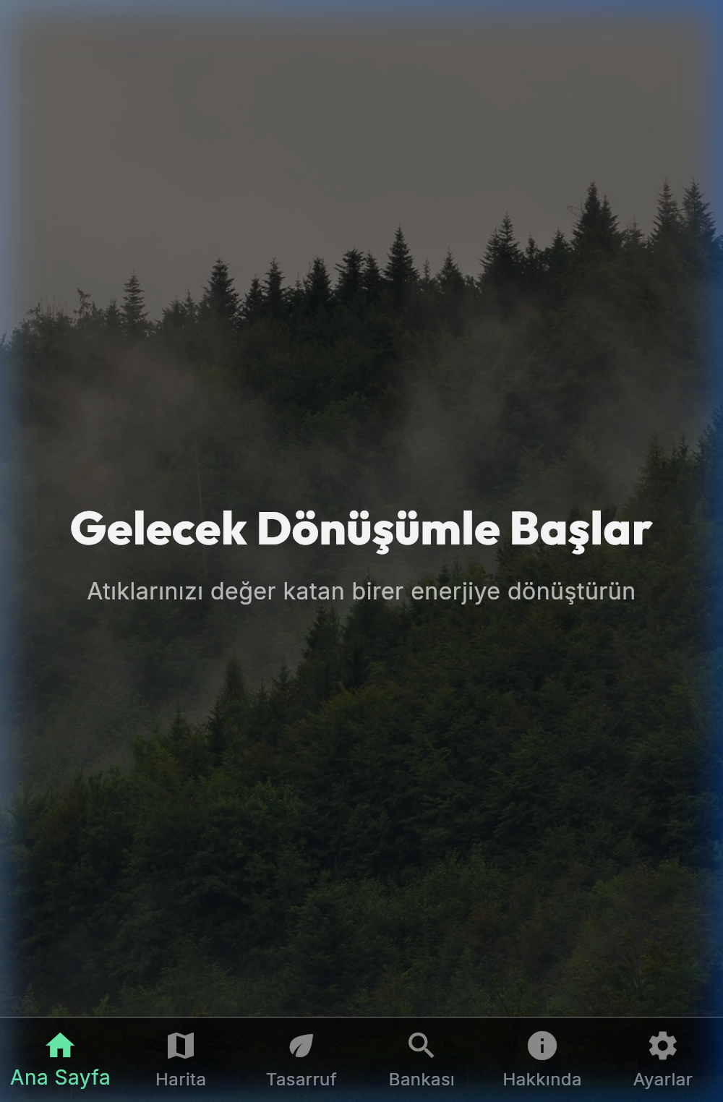
Şekil - 6.1: BottomNavigationBar Alt Navigasyon Barı Görünümü

6.2. Ana Sayfa (`ana_sayfa.dart`)

Uygulamanın karşılama ekranıdır. `assets/videos/home.mp4` arka planı üzerinde yeşil renkli, şık ve okunaklı sloganlar barındırır.
// lib/pages/ana_sayfa.dart
import 'package:flutter/material.dart';
import 'package:google_fonts/google_fonts.dart';
import '../widgets/video_arka_plan.dart';

class AnaSayfa extends StatelessWidget {
const AnaSayfa({super.key});

@override
Widget build(BuildContext context) {
return Scaffold(
body: VideoArkaPlan(
videoYolu: 'assets/videos/home.mp4',
icerik: Center(
child: Column(
mainAxisAlignment: MainAxisAlignment.center,
children: [
Text(
'Gelecek Dönüşümle Başlar',
style: GoogleFonts.outfit(
fontSize: 32,
fontWeight: FontWeight.w800,
color: Colors.white,
),
textAlign: TextAlign.center,
),
const SizedBox(height: 10),
Padding(
padding: const EdgeInsets.symmetric(horizontal: 20.0),
child: Text(
'Atıklarınızı değer katan birer enerjiye dönüştürün',
style: GoogleFonts.inter(
fontSize: 16,
color: Colors.white70,
),
textAlign: TextAlign.center,
),
),
],
),
),
),
);
}
}


Şekil - 6.2: Ana Sayfa Karşılama Ekranı

6.3. Atık Noktaları ve Filtreleme (`atik_noktalari_sayfasi.dart`)

Harita entegrasyonu, veri filtreleme ve Google Maps yönlendirme özellikleri bu sayfada toplanmıştır. `flutter_map` paketi sayesinde OpenStreetMap koordinatları üzerinde çalışır.
// lib/pages/atik_noktalari_sayfasi.dart
import 'package:flutter/material.dart';
import 'package:flutter_map/flutter_map.dart';
import 'package:latlong2/latlong.dart';
import 'package:google_fonts/google_fonts.dart';
import 'package:url_launcher/url_launcher.dart';
import '../widgets/video_arka_plan.dart';

// Veri Modeli
class AtikNoktasi {
final String isim;
final LatLng konum;
final List<String> turler;
final String detay;

const AtikNoktasi({
required this.isim,
required this.konum,
required this.turler,
required this.detay,
});
}

class AtikNoktalariSayfasi extends StatefulWidget {
const AtikNoktalariSayfasi({super.key});

@override
State<AtikNoktalariSayfasi> createState() => _AtikNoktalariSayfasiState();
}

class _AtikNoktalariSayfasiState extends State<AtikNoktalariSayfasi> {
// Atık noktaları veritabanı (Mock)
final List<AtikNoktasi> tumNoktalar = const [
AtikNoktasi(
isim: 'Atakum Sahil Geri Dönüşüm',
konum: LatLng(41.3320, 36.2650),
turler: ['Organik'],
detay: 'Organik & Gıda Atıkları\nÇalışma: 08:00 - 18:00',
),
AtikNoktasi(
isim: 'Ömürevleri Mobil İstasyon',
konum: LatLng(41.3250, 36.2750),
turler: ['Cam', 'Kağıt', 'Plastik'],
detay: 'Cam, Kağıt, Plastik\nÇalışma: 08:00 - 18:00',
),
];

final List<String> kategoriler = const ['Tümü', 'Plastik', 'Kağıt', 'Cam', 'Organik'];
String secilenKategori = 'Tümü';

// Yol tarifi fonksiyonu
void yolTarifiAc(LatLng konum) async {
final Uri url = Uri.parse(
'https://www.google.com/maps/search/?api=1&query=${konum.latitude},${konum.longitude}');
if (await canLaunchUrl(url)) {
await launchUrl(url, mode: LaunchMode.externalApplication);
}
}

@override
Widget build(BuildContext context) {
// Süzme mantığı
List<AtikNoktasi> filtrelenmisNoktalar = [];
if (secilenKategori == 'Tümü') {
filtrelenmisNoktalar = tumNoktalar;
} else {
for (var nokta in tumNoktalar) {
if (nokta.turler.contains(secilenKategori)) {
filtrelenmisNoktalar.add(nokta);
}
}
}

// Harita üzerindeki işaretçiler
List<Marker> haritaIsaretleri = [];
for (var nokta in filtrelenmisNoktalar) {
haritaIsaretleri.add(
Marker(
point: nokta.konum,
child: const Icon(Icons.location_on, color: Colors.green, size: 40),
),
);
}

return Scaffold(
body: VideoArkaPlan(
videoYolu: 'assets/videos/maps.mp4',
icerik: SafeArea(
child: Column(
children: [
Padding(
padding: const EdgeInsets.all(16.0),
child: Text(
'Atık Noktaları',
style: GoogleFonts.outfit(fontSize: 28, fontWeight: FontWeight.bold, color: Colors.white),
),
),

// Filtre butonları listesi (Yatay kaydırma)
Container(
height: 45,
margin: const EdgeInsets.only(bottom: 16.0),
child: ListView.builder(
scrollDirection: Axis.horizontal,
padding: const EdgeInsets.symmetric(horizontal: 16.0),
itemCount: kategoriler.length,
itemBuilder: (context, index) {
String kategori = kategoriler[index];
bool aktifMi = (secilenKategori == kategori);

return GestureDetector(
onTap: () {
setState(() {
secilenKategori = kategori;
});
},
child: Container(
margin: const EdgeInsets.only(right: 8.0),
padding: const EdgeInsets.symmetric(horizontal: 18.0, vertical: 10.0),
decoration: BoxDecoration(
color: aktifMi ? Colors.green.withOpacity(0.35) : Colors.black45,
borderRadius: BorderRadius.circular(20),
border: Border.all(
color: aktifMi ? Colors.greenAccent : Colors.white24,
width: 1.5,
),
),
child: Center(
child: Text(
kategori,
style: TextStyle(
color: aktifMi ? Colors.white : Colors.white70,
fontWeight: aktifMi ? FontWeight.bold : FontWeight.normal,
),
),
),
),
);
},
),
),

// Harita Paneli
Expanded(
flex: 2,
child: Container(
margin: const EdgeInsets.symmetric(horizontal: 16.0),
decoration: BoxDecoration(
borderRadius: BorderRadius.circular(20),
border: Border.all(color: Colors.white24, width: 2),
),
clipBehavior: Clip.hardEdge,
child: FlutterMap(
options: const MapOptions(
initialCenter: LatLng(41.3284, 36.2699),
initialZoom: 14.0,
),
children: [
TileLayer(
urlTemplate: 'https://{s}.basemaps.cartocdn.com/dark_all/{z}/{x}/{y}.png',
subdomains: const ['a', 'b', 'c', 'd'],
userAgentPackageName: 'com.example.ecotrack',
),
MarkerLayer(markers: haritaIsaretleri),
],
),
),
),

// Alt Bilgi Kartları
Expanded(
flex: 1,
child: ListView.builder(
padding: const EdgeInsets.all(16.0),
itemCount: filtrelenmisNoktalar.length,
itemBuilder: (context, index) {
final nokta = filtrelenmisNoktalar[index];
return Card(
color: Colors.black54,
shape: RoundedRectangleBorder(borderRadius: BorderRadius.circular(15)),
child: ListTile(
leading: const Icon(Icons.location_on, color: Colors.greenAccent),
title: Text(nokta.isim, style: const TextStyle(color: Colors.white)),
subtitle: Text(nokta.detay, style: const TextStyle(color: Colors.white70)),
trailing: IconButton(
icon: const Icon(Icons.directions, color: Colors.greenAccent),
onPressed: () {
yolTarifiAc(nokta.konum);
},
),
),
);
},
),
),
],
),
),
),
);
}
}

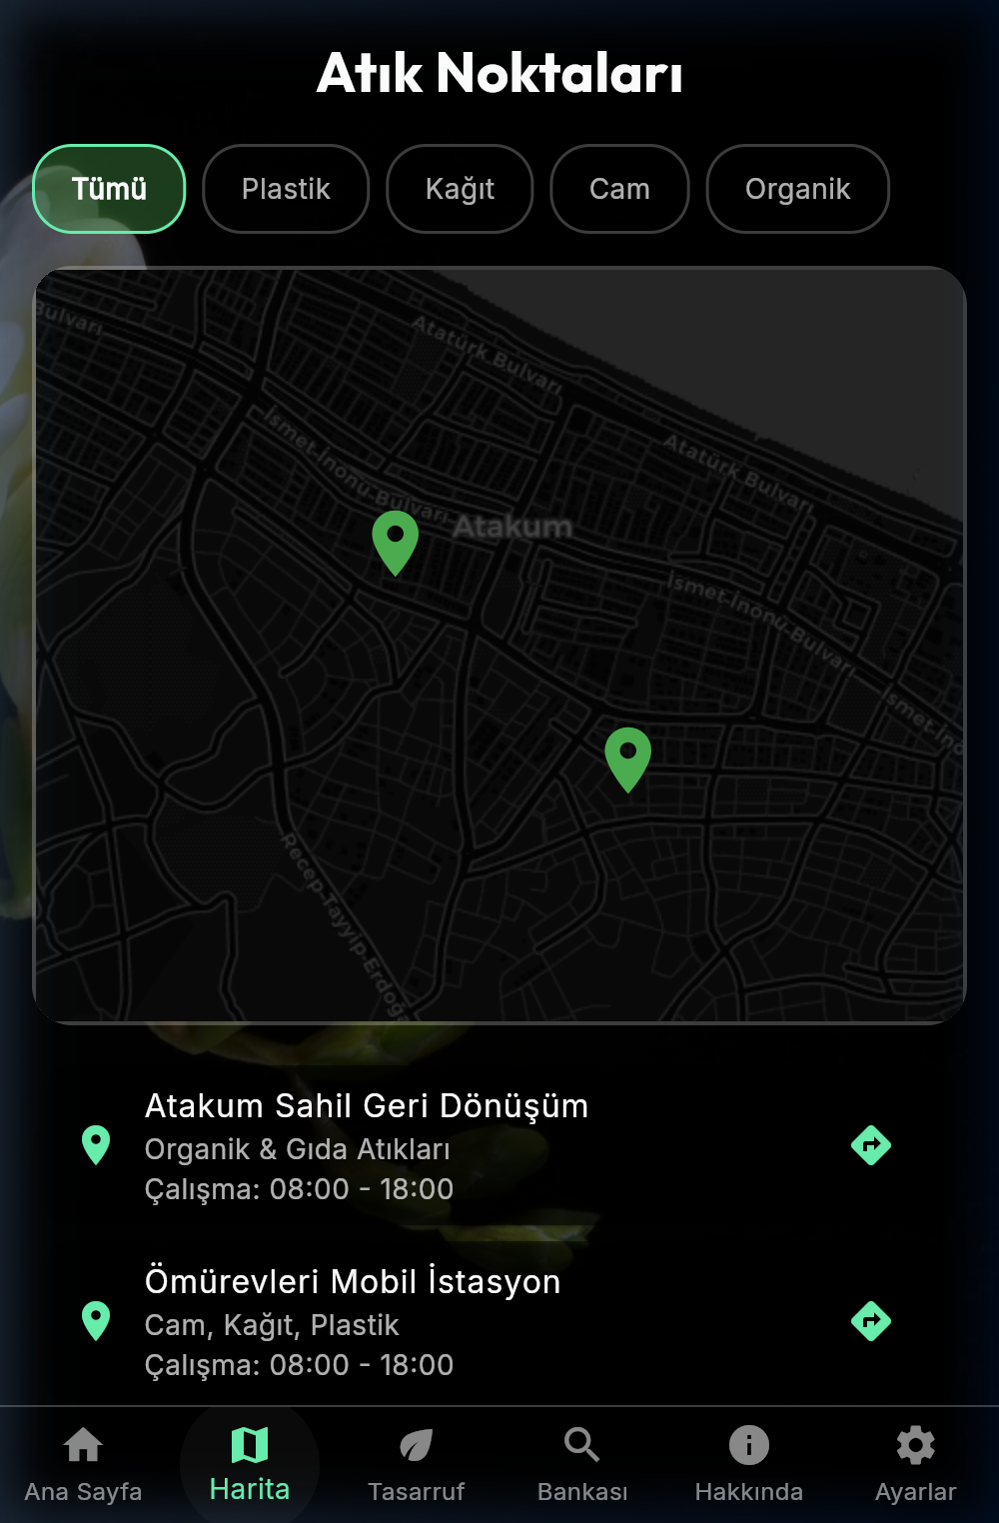
Şekil - 6.3: Harita Koyu Tema ve Filtreleme Düzeni

6.4. Ekolojik Tasarruf Hesaplama Sayfası (`ne_kurtardim_sayfasi.dart`)

Kullanıcıların girdikleri geri dönüşüm miktarlarına göre çevresel tasarruf katsayılarını (ağaç sayısı, su miktarı, CO2 miktarı) anlık olarak hesaplayan sayfadır.
// lib/pages/ne_kurtardim_sayfasi.dart
import 'package:flutter/material.dart';
import 'package:google_fonts/google_fonts.dart';
import '../widgets/video_arka_plan.dart';
import 'dart:ui';

class NeKurtardimSayfasi extends StatefulWidget {
const NeKurtardimSayfasi({super.key});

@override
State<NeKurtardimSayfasi> createState() {
return _NeKurtardimSayfasiState();
}
}

class _NeKurtardimSayfasiState extends State<NeKurtardimSayfasi> {
double plastik = 0;
double kagit = 0;
double cam = 0;
double metal = 0;

double agacSayisi = 0;
double suMiktari = 0;
double co2Miktari = 0;

// Hesaplama denklemleri
void hesapla() {
setState(() {
agacSayisi = (kagit * 0.017) + (plastik * 0.0001) + (cam * 0.0002) + (metal * 0.0003);
suMiktari = (plastik * 3) + (kagit * 26) + (cam * 1.2) + (metal * 5);
co2Miktari = (plastik * 0.08) + (kagit * 0.90) + (cam * 0.30) + (metal * 0.50);
});
}

Widget camKutu({required Widget icerik}) {
return ClipRRect(
borderRadius: BorderRadius.circular(20),
child: BackdropFilter(
filter: ImageFilter.blur(sigmaX: 10.0, sigmaY: 10.0),
child: Container(
padding: const EdgeInsets.all(20.0),
decoration: BoxDecoration(
color: Colors.white.withOpacity(0.1),
border: Border.all(color: Colors.white.withOpacity(0.2)),
borderRadius: BorderRadius.circular(20),
),
child: icerik,
),
),
);
}

@override
Widget build(BuildContext context) {
return Scaffold(
body: VideoArkaPlan(
videoYolu: 'assets/videos/save.mp4',
icerik: SafeArea(
child: SingleChildScrollView(
padding: const EdgeInsets.all(16.0),
child: Column(
children: [
Text(
'Ne Kurtardım',
style: GoogleFonts.outfit(fontSize: 28, fontWeight: FontWeight.bold, color: Colors.white),
),
const SizedBox(height: 20),

// Atık Değeri Giriş Kutuları
camKutu(
icerik: Column(
children: [
TextField(
decoration: const InputDecoration(
labelText: 'Plastik (kg)',
labelStyle: TextStyle(color: Colors.white70),
enabledBorder: UnderlineInputBorder(borderSide: BorderSide(color: Colors.white24)),
),
style: const TextStyle(color: Colors.white),
keyboardType: TextInputType.number,
onChanged: (deger) {
plastik = deger.isNotEmpty ? double.parse(deger) : 0;
hesapla();
},
),
TextField(
decoration: const InputDecoration(
labelText: 'Kağıt (kg)',
labelStyle: TextStyle(color: Colors.white70),
enabledBorder: UnderlineInputBorder(borderSide: BorderSide(color: Colors.white24)),
),
style: const TextStyle(color: Colors.white),
keyboardType: TextInputType.number,
onChanged: (deger) {
kagit = deger.isNotEmpty ? double.parse(deger) : 0;
hesapla();
},
),
TextField(
decoration: const InputDecoration(
labelText: 'Cam (kg)',
labelStyle: TextStyle(color: Colors.white70),
enabledBorder: UnderlineInputBorder(borderSide: BorderSide(color: Colors.white24)),
),
style: const TextStyle(color: Colors.white),
keyboardType: TextInputType.number,
onChanged: (deger) {
cam = deger.isNotEmpty ? double.parse(deger) : 0;
hesapla();
},
),
TextField(
decoration: const InputDecoration(
labelText: 'Metal (kg)',
labelStyle: TextStyle(color: Colors.white70),
enabledBorder: UnderlineInputBorder(borderSide: BorderSide(color: Colors.white24)),
),
style: const TextStyle(color: Colors.white),
keyboardType: TextInputType.number,
onChanged: (deger) {
metal = deger.isNotEmpty ? double.parse(deger) : 0;
hesapla();
},
),
],
),
),
const SizedBox(height: 30),

// Sonuç Paneli
camKutu(
icerik: Column(
crossAxisAlignment: CrossAxisAlignment.stretch,
children: [
Text(
'Ekolojik Tasarrufunuz',
style: GoogleFonts.outfit(fontSize: 22, color: Colors.greenAccent),
textAlign: TextAlign.center,
),
const SizedBox(height: 15),
Text('🌳 Ağaç: ${agacSayisi.toStringAsFixed(3)} adet', style: const TextStyle(color: Colors.white, fontSize: 16)),
const SizedBox(height: 10),
Text('💧 Su: ${suMiktari.toStringAsFixed(0)} litre', style: const TextStyle(color: Colors.white, fontSize: 16)),
const SizedBox(height: 10),
Text('☁️ CO2: ${co2Miktari.toStringAsFixed(1)} kg', style: const TextStyle(color: Colors.white, fontSize: 16)),
],
),
),
],
),
),
),
),
);
}
}

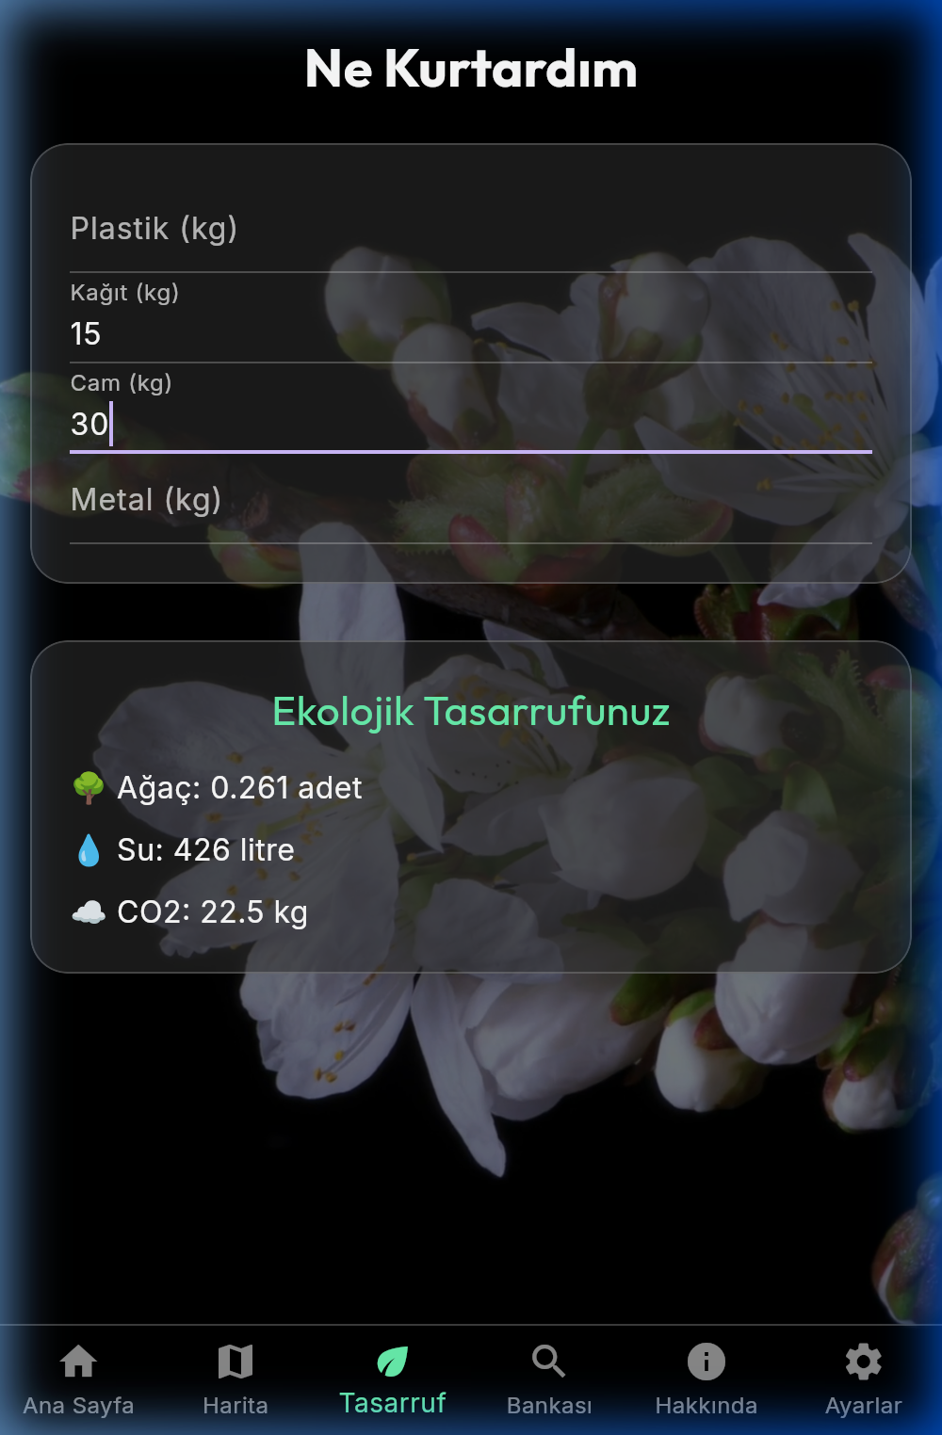
Şekil - 6.4: Ne Kurtardım Tasarruf Hesaplama Modülü

6.5. Puanlama ve Bilgilendirme Ekranı (`atik_bankasi_sayfasi.dart`)

Hangi atığın kaç puan kazandırdığını listeleyen ve kullanıcıya metin girişi üzerinden dinamik arama desteği sunan ekrandır.
// lib/pages/atik_bankasi_sayfasi.dart
import 'package:flutter/material.dart';
import 'package:google_fonts/google_fonts.dart';
import '../widgets/video_arka_plan.dart';
import 'dart:ui';

class AtikBankasiSayfasi extends StatefulWidget {
const AtikBankasiSayfasi({super.key});

@override
State<AtikBankasiSayfasi> createState() {
return _AtikBankasiSayfasiState();
}
}

class _AtikBankasiSayfasiState extends State<AtikBankasiSayfasi> {
// Atık veri bankası
final List<Map<String, String>> veritabani = [
{ "name": "Pet Şişe", "category": "plastik", "points": "15 Puan/Adet", "desc": "Plastik su/alkolsüz içecek şişeleri ve kapakları." },
{ "name": "Naylon Poşet", "category": "plastik", "points": "5 Puan/Adet", "desc": "Yırtılmamış temiz market poşetleri." },
{ "name": "Karton Koli", "category": "kağıt", "points": "25 Puan/Kg", "desc": "Kuru, katlanmış temiz karton kutular." },
{ "name": "Gazete & Defter", "category": "kağıt", "points": "20 Puan/Kg", "desc": "Okunmuş gazeteler, eski okul defterleri." },
{ "name": "Cam Kavanoz", "category": "cam", "points": "20 Puan/Adet", "desc": "Temizlenmiş boş cam kavanozlar." },
{ "name": "Maden Suyu Şişesi", "category": "cam", "points": "15 Puan/Adet", "desc": "Kırılmamış yeşil/beyaz cam içecek şişeleri." },
{ "name": "Alüminyum Kutu", "category": "metal", "points": "30 Puan/Adet", "desc": "Alüminyum içecek kutuları." },
{ "name": "Konserve Kutusu", "category": "metal", "points": "25 Puan/Adet", "desc": "Temiz yıkanmış konserve ve salça tenekeleri." }
];

List<Map<String, String>> aramaSonuclari = [];

@override
void initState() {
super.initState();
aramaSonuclari = veritabani; // Başlangıçta tüm liste gösterilir
}

// Arama mantığı
void aramaYap(String arananKelime) {
List<Map<String, String>> geciciListe = [];
if (arananKelime.isEmpty) {
geciciListe = veritabani;
} else {
String kucukHarfliArama = arananKelime.toLowerCase();
for (int i = 0; i < veritabani.length; i++) {
String isim = veritabani[i]["name"]!.toLowerCase();
String kategori = veritabani[i]["category"]!.toLowerCase();
if (isim.contains(kucukHarfliArama) || kategori.contains(kucukHarfliArama)) {
geciciListe.add(veritabani[i]);
}
}
}
setState(() {
aramaSonuclari = geciciListe;
});
}

@override
Widget build(BuildContext context) {
return Scaffold(
body: VideoArkaPlan(
videoYolu: 'assets/videos/bank.mp4',
icerik: SafeArea(
child: Column(
children: [
Padding(
padding: const EdgeInsets.all(16.0),
child: Text(
'Atık Bankası',
style: GoogleFonts.outfit(fontSize: 28, fontWeight: FontWeight.bold, color: Colors.white),
),
),

// Arama Çubuğu
Padding(
padding: const EdgeInsets.symmetric(horizontal: 16.0),
child: TextField(
style: const TextStyle(color: Colors.white),
decoration: InputDecoration(
hintText: 'Atık türü yazın...',
hintStyle: const TextStyle(color: Colors.white54),
filled: true,
fillColor: Colors.black54,
border: OutlineInputBorder(borderRadius: BorderRadius.circular(15), borderSide: BorderSide.none),
prefixIcon: const Icon(Icons.search, color: Colors.white),
),
onChanged: aramaYap, // Harfe basıldıkça tetiklenir
),
),
const SizedBox(height: 10),

// Sonuç Listesi (Cam Efektli Kartlar)
Expanded(
child: ListView.builder(
padding: const EdgeInsets.only(bottom: 80),
itemCount: aramaSonuclari.length,
itemBuilder: (context, index) {
return Container(
margin: const EdgeInsets.symmetric(horizontal: 16.0, vertical: 6.0),
child: ClipRRect(
borderRadius: BorderRadius.circular(15),
child: BackdropFilter(
filter: ImageFilter.blur(sigmaX: 5.0, sigmaY: 5.0),
child: Container(
color: Colors.white.withOpacity(0.1),
child: ListTile(
title: Text(
aramaSonuclari[index]["name"]!,
style: const TextStyle(color: Colors.white, fontWeight: FontWeight.bold),
),
subtitle: Text(
aramaSonuclari[index]["desc"]!,
style: const TextStyle(color: Colors.white70),
),
trailing: Text(
aramaSonuclari[index]["points"]!,
style: const TextStyle(color: Colors.greenAccent, fontWeight: FontWeight.bold),
),
),
),
),
),
);
},
),
),
],
),
),
),
);
}
}

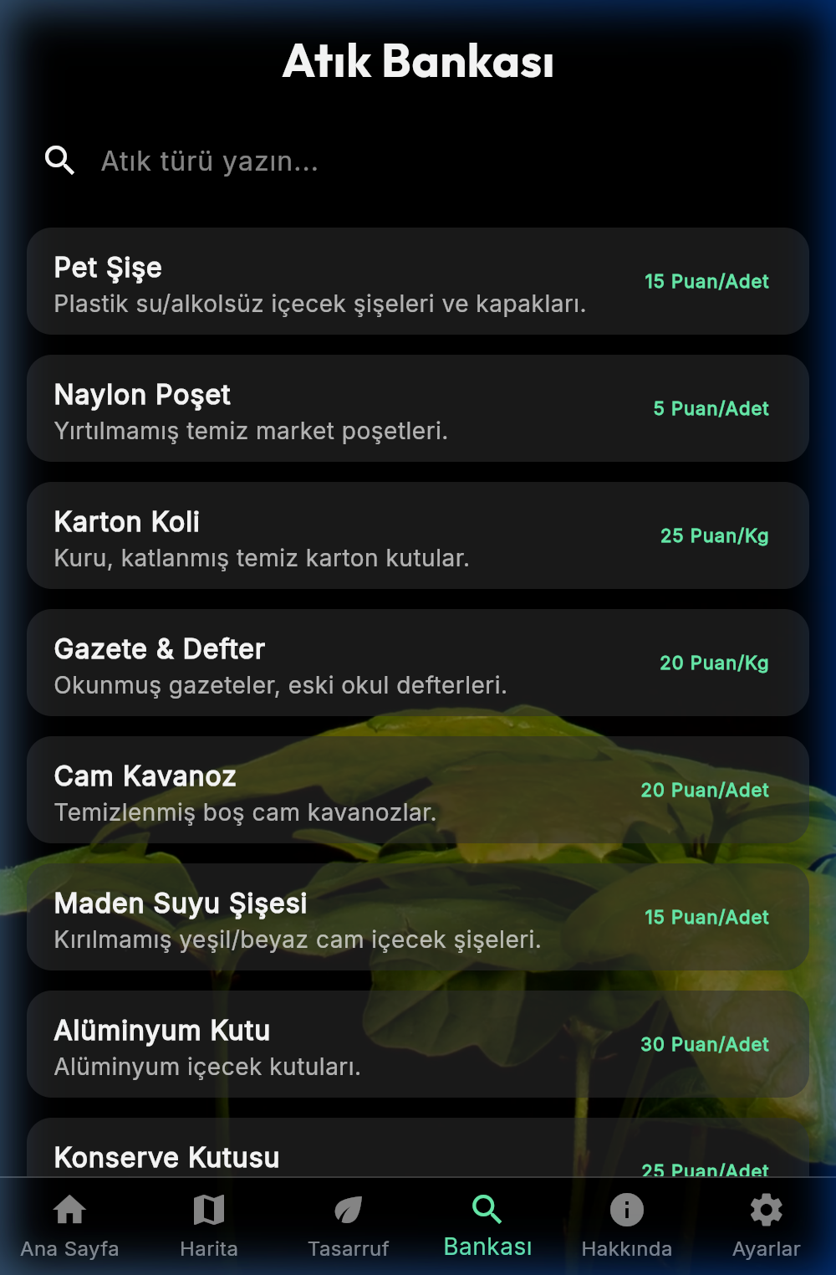
Şekil - 6.5: Atık Bankası Arama Listesi ve Detayları

6.6. Vizyon ve İletişim Formu Ekranı (`hakkimizda_sayfasi.dart`)

Hakkımızda sayfası, projenin amaçlarını cam panellerde gösterirken, altındaki iletişim formunda bilgisayar web görünümü ile mobil dikey görünüme göre şekil değiştiren **Responsive** (`LayoutBuilder`) bir tasarıma sahiptir.
// lib/pages/hakkimizda_sayfasi.dart
import 'package:flutter/material.dart';
import 'package:google_fonts/google_fonts.dart';
import '../widgets/video_arka_plan.dart';
import 'dart:ui';

class HakkimizdaSayfasi extends StatefulWidget {
const HakkimizdaSayfasi({super.key});

@override
State<HakkimizdaSayfasi> createState() => _HakkimizdaSayfasiState();
}

class _HakkimizdaSayfasiState extends State<HakkimizdaSayfasi> {
final TextEditingController _isimController = TextEditingController();
final TextEditingController _epostaController = TextEditingController();
final TextEditingController _telefonController = TextEditingController();
final TextEditingController _mesajController = TextEditingController();

@override
void dispose() {
_isimController.dispose();
_epostaController.dispose();
_telefonController.dispose();
_mesajController.dispose();
super.dispose();
}

void _formuGonder() {
final String isim = _isimController.text.trim();
final String eposta = _epostaController.text.trim();
final String telefon = _telefonController.text.trim();
final String mesaj = _mesajController.text.trim();

if (isim.isEmpty || eposta.isEmpty || telefon.isEmpty || mesaj.isEmpty) {
ScaffoldMessenger.of(context).showSnackBar(
const SnackBar(content: Text('Lütfen tüm alanları doldurunuz!'), backgroundColor: Colors.redAccent),
);
return;
}

ScaffoldMessenger.of(context).showSnackBar(
SnackBar(
content: Text('Teşekkürler $isim! Şikayet ve öneriniz başarıyla alındı.'),
backgroundColor: Colors.green,
),
);

_isimController.clear();
_epostaController.clear();
_telefonController.clear();
_mesajController.clear();
}

Widget camKutu({required String baslik, required String icerik}) {
return ClipRRect(
borderRadius: BorderRadius.circular(20),
child: BackdropFilter(
filter: ImageFilter.blur(sigmaX: 10.0, sigmaY: 10.0),
child: Container(
padding: const EdgeInsets.all(20.0),
decoration: BoxDecoration(
color: Colors.white.withOpacity(0.1),
border: Border.all(color: Colors.white.withOpacity(0.2)),
borderRadius: BorderRadius.circular(20),
),
child: Column(
crossAxisAlignment: CrossAxisAlignment.start,
children: [
Text(
baslik,
style: GoogleFonts.outfit(fontSize: 22, fontWeight: FontWeight.bold, color: Colors.greenAccent),
),
const SizedBox(height: 10),
Text(icerik, style: const TextStyle(color: Colors.white, fontSize: 16)),
],
),
),
),
);
}

Widget girdiAlani({
required TextEditingController controller,
required String etiket,
required IconData ikon,
int maxSatir = 1,
}) {
return Padding(
padding: const EdgeInsets.only(bottom: 12.0),
child: TextField(
controller: controller,
maxLines: maxSatir,
style: const TextStyle(color: Colors.white),
decoration: InputDecoration(
labelText: etiket,
labelStyle: const TextStyle(color: Colors.white70),
prefixIcon: Icon(ikon, color: Colors.greenAccent),
filled: true,
fillColor: Colors.black38,
enabledBorder: OutlineInputBorder(
borderRadius: BorderRadius.circular(12),
borderSide: const BorderSide(color: Colors.white24, width: 1.5),
),
focusedBorder: OutlineInputBorder(
borderRadius: BorderRadius.circular(12),
borderSide: const BorderSide(color: Colors.greenAccent, width: 2),
),
),
),
);
}

@override
Widget build(BuildContext context) {
return Scaffold(
body: VideoArkaPlan(
videoYolu: 'assets/videos/about.mp4',
hizalama: const Alignment(0.5, 0.0), // Videodaki bitki konumunu ortalamak için hizalama
icerik: SafeArea(
child: SingleChildScrollView(
padding: const EdgeInsets.all(16.0),
child: Column(
crossAxisAlignment: CrossAxisAlignment.stretch,
children: [
Center(
child: Text(
'Hakkımızda',
style: GoogleFonts.outfit(fontSize: 28, fontWeight: FontWeight.bold, color: Colors.white),
),
),
const SizedBox(height: 20),
camKutu(
baslik: 'Biz Kimiz?',
icerik: 'EcoTrack, çevre dostu yaşam tarzını destekleyen bir platformdur. Misyonumuz, insanların çevre üzerindeki etkisini azaltmalarına yardımcı olmaktır.',
),
const SizedBox(height: 15),
camKutu(
baslik: 'Vizyonumuz',
icerik: 'Gelecekte, herkesin sürdürülebilir bir yaşam tarzını benimseyerek gezegenimizi koruduğu bir dünya hayal ediyoruz.',
),
const SizedBox(height: 15),
camKutu(
baslik: 'Değerlerimiz',
icerik: 'Çevre bilinci, topluluk desteği ve sürekli gelişim, EcoTrack\'in temel değerleridir.',
),
const SizedBox(height: 25),

Padding(
padding: const EdgeInsets.only(bottom: 12.0),
child: Text(
'İletişim & Öneri Formu',
style: GoogleFonts.outfit(fontSize: 22, fontWeight: FontWeight.bold, color: Colors.greenAccent),
),
),

// Cam tasarımlı responsive form kutusu
ClipRRect(
borderRadius: BorderRadius.circular(20),
child: BackdropFilter(
filter: ImageFilter.blur(sigmaX: 10.0, sigmaY: 10.0),
child: Container(
padding: const EdgeInsets.all(20.0),
decoration: BoxDecoration(
color: Colors.white.withOpacity(0.08),
border: Border.all(color: Colors.white.withOpacity(0.15)),
borderRadius: BorderRadius.circular(20),
),
child: LayoutBuilder(
builder: (context, constraints) {
if (constraints.maxWidth > 600) {
// Masaüstü Chrome (Geniş Ekran) Düzeni
return Row(
crossAxisAlignment: CrossAxisAlignment.start,
children: [
Expanded(
flex: 1,
child: Column(
children: [
girdiAlani(controller: _isimController, etiket: 'Ad Soyad', ikon: Icons.person),
girdiAlani(controller: _epostaController, etiket: 'E-posta', ikon: Icons.email),
girdiAlani(controller: _telefonController, etiket: 'Telefon', ikon: Icons.phone),
],
),
),
const SizedBox(width: 20),
Expanded(
flex: 1,
child: Column(
children: [
girdiAlani(controller: _mesajController, etiket: 'Şikayet ve Öneriniz', ikon: Icons.message, maxSatir: 6),
const SizedBox(height: 8),
SizedBox(
width: double.infinity,
height: 48,
child: ElevatedButton.icon(
style: ElevatedButton.styleFrom(backgroundColor: Colors.green, foregroundColor: Colors.white, shape: RoundedRectangleBorder(borderRadius: BorderRadius.circular(12))),
onPressed: _formuGonder,
icon: const Icon(Icons.send),
label: const Text('Gönder', style: TextStyle(fontWeight: FontWeight.bold, fontSize: 16)),
),
),
],
),
),
],
);
} else {
// Mobil (Dar Ekran) Düzeni
return Column(
children: [
girdiAlani(controller: _isimController, etiket: 'Ad Soyad', ikon: Icons.person),
girdiAlani(controller: _epostaController, etiket: 'E-posta', ikon: Icons.email),
girdiAlani(controller: _telefonController, etiket: 'Telefon', ikon: Icons.phone),
girdiAlani(controller: _mesajController, etiket: 'Şikayet ve Öneriniz', ikon: Icons.message, maxSatir: 4),
const SizedBox(height: 12),
SizedBox(
width: double.infinity,
height: 48,
child: ElevatedButton.icon(
style: ElevatedButton.styleFrom(backgroundColor: Colors.green, foregroundColor: Colors.white, shape: RoundedRectangleBorder(borderRadius: BorderRadius.circular(12))),
onPressed: _formuGonder,
icon: const Icon(Icons.send),
label: const Text('Gönder', style: TextStyle(fontWeight: FontWeight.bold, fontSize: 16)),
),
),
],
);
}
},
),
),
),
),
],
),
),
),
),
);
}
}

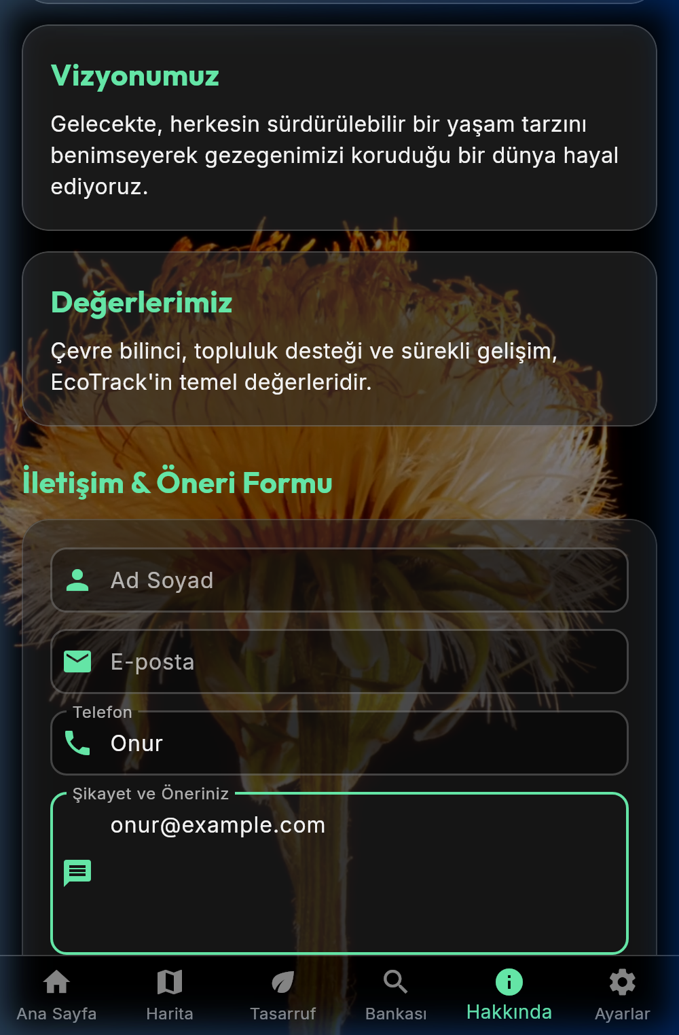
Şekil - 6.6: Hakkımızda Sayfası ve İletişim Öneri Formu

6.7. Ayarlar ve Tercihler Ekranı (`ayarlar_sayfasi.dart`)

Kullanıcının uygulamanın görünüm, bildirim ve güvenlik parametrelerini kontrol ettiği alandır. Tasarımı kategorize edilmiş ve "Ayarları Kaydet" butonu kaldırılarak tamamen anlık etkileşimli (`setState` ile) hale getirilmiştir.
// lib/pages/ayarlar_sayfasi.dart
import 'package:flutter/material.dart';
import 'package:google_fonts/google_fonts.dart';
import '../widgets/video_arka_plan.dart';
import 'dart:ui';

class AyarlarSayfasi extends StatefulWidget {
const AyarlarSayfasi({super.key});

@override
State<AyarlarSayfasi> createState() {
return _AyarlarSayfasiState();
}
}

class _AyarlarSayfasiState extends State<AyarlarSayfasi> {
bool karanlikMod = true;
bool bildirimler = true;
bool otomatikGuncelleme = true;
bool ikiAdimliDogrulama = false;

Widget camKutu({required Widget icerik}) {
return ClipRRect(
borderRadius: BorderRadius.circular(20),
child: BackdropFilter(
filter: ImageFilter.blur(sigmaX: 10.0, sigmaY: 10.0),
child: Container(
decoration: BoxDecoration(
color: Colors.white.withOpacity(0.08),
border: Border.all(color: Colors.white.withOpacity(0.15)),
borderRadius: BorderRadius.circular(20),
),
child: icerik,
),
),
);
}

Widget ayarBasligi(String baslik) {
return Padding(
padding: const EdgeInsets.only(left: 8.0, top: 20.0, bottom: 8.0),
child: Text(
baslik,
style: GoogleFonts.outfit(fontSize: 18, fontWeight: FontWeight.bold, color: Colors.greenAccent),
),
);
}

// Tıklanabilir pasif ayar satırı
Widget ayarSatiri({
required IconData ikon,
required String baslik,
String? altBilgi,
Color renk = Colors.white,
}) {
return ListTile(
leading: Icon(ikon, color: renk == Colors.white ? Colors.greenAccent : renk),
title: Text(baslik, style: TextStyle(color: renk)),
subtitle: altBilgi != null ? Text(altBilgi, style: const TextStyle(color: Colors.white60)) : null,
trailing: const Icon(Icons.chevron_right, color: Colors.white54),
onTap: () {
ScaffoldMessenger.of(context).clearSnackBars();
ScaffoldMessenger.of(context).showSnackBar(
SnackBar(
content: Text('"$baslik" özelliği yakında aktif edilecektir.'),
backgroundColor: Colors.black87,
duration: const Duration(seconds: 2),
),
);
},
);
}

@override
Widget build(BuildContext context) {
return Scaffold(
body: VideoArkaPlan(
videoYolu: 'assets/videos/settings.mp4',
hizalama: const Alignment(-0.45, 0.0), // Ayarlar içeriğini kapatmaması için videoyu sola hizalıyoruz
icerik: SafeArea(
child: Column(
children: [
Padding(
padding: const EdgeInsets.all(16.0),
child: Text(
'Ayarlar',
style: GoogleFonts.outfit(fontSize: 28, fontWeight: FontWeight.bold, color: Colors.white),
),
),
Expanded(
child: ListView(
padding: const EdgeInsets.symmetric(horizontal: 16.0, vertical: 8.0),
children: [

ayarBasligi('Hesap Bilgilerim'),
camKutu(
icerik: Column(
children: [
ayarSatiri(ikon: Icons.person, baslik: 'Profil Detayları', altBilgi: 'Ad, Soyad, Profil Resmi'),
const Divider(color: Colors.white12, height: 1),
ayarSatiri(ikon: Icons.email, baslik: 'E-posta Değiştir', altBilgi: 'onur@example.com'),
const Divider(color: Colors.white12, height: 1),
ayarSatiri(ikon: Icons.phone, baslik: 'Telefon Numarası', altBilgi: '+90 555 555 55 55'),
],
),
),

ayarBasligi('Arayüz Tercihleri'),
camKutu(
icerik: Column(
children: [
SwitchListTile(
title: const Text('Karanlık Mod', style: TextStyle(color: Colors.white)),
subtitle: const Text('Göz sağlığınız için koyu tema', style: TextStyle(color: Colors.white60)),
activeThumbColor: Colors.greenAccent,
activeTrackColor: Colors.green.withOpacity(0.35),
value: karanlikMod,
onChanged: (deger) {
setState(() {
karanlikMod = deger;
});
},
),
const Divider(color: Colors.white12, height: 1),
SwitchListTile(
title: const Text('Bildirimler', style: TextStyle(color: Colors.white)),
subtitle: const Text('Önemli duyurulardan haberdar olun', style: TextStyle(color: Colors.white60)),
activeThumbColor: Colors.greenAccent,
activeTrackColor: Colors.green.withOpacity(0.35),
value: bildirimler,
onChanged: (deger) {
setState(() {
bildirimler = deger;
});
},
),
const Divider(color: Colors.white12, height: 1),
SwitchListTile(
title: const Text('Otomatik Güncellemeler', style: TextStyle(color: Colors.white)),
activeThumbColor: Colors.greenAccent,
activeTrackColor: Colors.green.withOpacity(0.35),
value: otomatikGuncelleme,
onChanged: (deger) {
setState(() {
otomatikGuncelleme = deger;
});
},
),
const Divider(color: Colors.white12, height: 1),
ayarSatiri(ikon: Icons.language, baslik: 'Uygulama Dili', altBilgi: 'Türkçe'),
const Divider(color: Colors.white12, height: 1),
ayarSatiri(ikon: Icons.color_lens, baslik: 'Tema Rengi', altBilgi: 'Zümrüt Yeşili (Varsayılan)'),
],
),
),

ayarBasligi('Oturum ve Güvenlik'),
camKutu(
icerik: Column(
children: [
ayarSatiri(ikon: Icons.lock, baslik: 'Şifre Değiştir'),
const Divider(color: Colors.white12, height: 1),
SwitchListTile(
title: const Text('İki Adımlı Doğrulama', style: TextStyle(color: Colors.white)),
subtitle: const Text('Ekstra hesap güvenliği', style: TextStyle(color: Colors.white60)),
activeThumbColor: Colors.greenAccent,
activeTrackColor: Colors.green.withOpacity(0.35),
value: ikiAdimliDogrulama,
onChanged: (deger) {
setState(() {
ikiAdimliDogrulama = deger;
});
},
),
const Divider(color: Colors.white12, height: 1),
ayarSatiri(ikon: Icons.exit_to_app, baslik: 'Oturumu Kapat', renk: Colors.redAccent),
],
),
),
const SizedBox(height: 30),
],
),
),
],
),
),
),
);
}
}

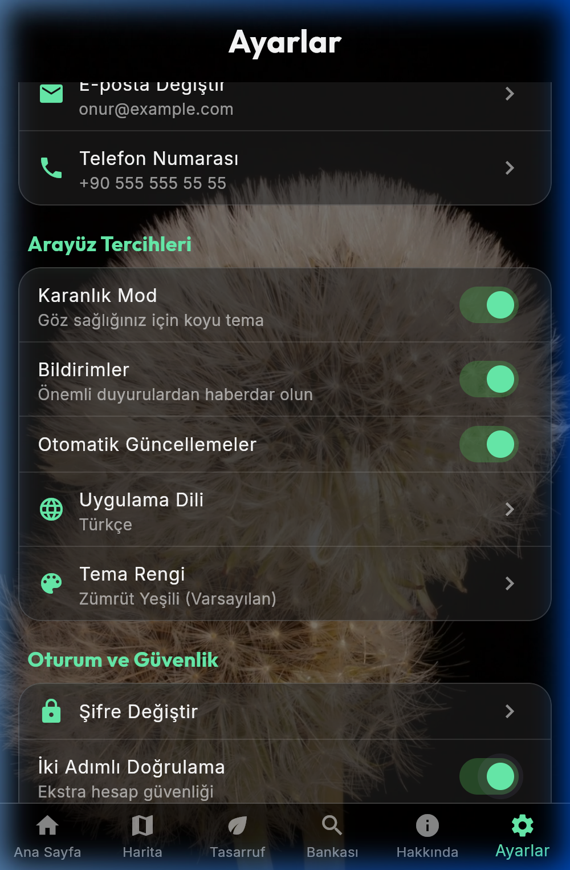
Şekil - 6.7: Ayarlar Sayfası ve Seçenekler Listesi

7. DUYARLI (RESPONSIVE) TASARIM VE KULLANICI DENEYİMİ

Web tarayıcılarında geniş pencereler kullanılırken, mobil cihazlarda dikey ve dar ekranlar kullanılmaktadır. Projemizde kullanıcı deneyimini (UX) üst seviyede tutmak amacıyla Duyarlı (Responsive) tasarım modelleri uygulanmıştır:
- LayoutBuilder Kullanımı: Arayüzün genişliğini piksel bazlı ölçerek, bileşenleri ekrana sığdırır. Hakkımızda sayfasındaki iletişim formunda geniş ekranda Row (yatay), dar ekranda ise Column (dikey) yerleşim yapılması bu sayede dinamikleştirilmiştir.
- SingleChildScrollView Kullanımı: Form giriş alanlarına tıklandığında açılan sanal klavyenin arayüzü sıkıştırmasını (taşma hatasını - Overflow) önlemek amacıyla sayfalar kaydırılabilir yapılmıştır.
- Yarı Saydam Gölgeleme: Video üzerine eklenen Colors.black.withOpacity(0.5) karartma katmanı, her ışık koşulundaki videoda metinlerin kontrastını korumasını sağlar.

8. DIŞ ENTEGRASYONLAR VE HARİTA HİZMETLERİ

8.1. OpenStreetMap (CartoDB Dark Matter) Entegrasyonu
Projede harita katmanı olarak CartoDB Dark Matter harita sunucuları entegre edilmiştir. Koyu temayla uyumlu olması için seçilen bu haritanın katman parametreleri TileLayer içerisinde şu şekilde yapılandırılmıştır:
- URL: https://{s}.basemaps.cartocdn.com/dark_all/{z}/{x}/{y}.png
- Subdomains: ['a', 'b', 'c', 'd']
- İşaretçiler (Markers): MarkerLayer kullanılarak harita koordinatlarına yeşil renkli konum işaretçileri yerleştirilmiştir.

8.2. url_launcher ile Google Haritalar Rota Oluşturma
Kullanıcı atık toplama noktalarından birine gitmek istediğinde, dış bağlantıları yöneten url_launcher paketinden faydalanılır. Güvenilir ve kararlı çalışması için standart Google Maps Arama API'si formatında linkler tetiklenmektedir:
https://www.google.com/maps/search/?api=1&query=LATITUDE,LONGITUDE

Bu link tetiklendiğinde iOS ve Android işletim sistemleri bunu otomatik olarak yakalayarak yüklü olan harita uygulamasında (Google Maps veya Apple Maps) ilgili koordinatta rota planlama ekranını açar. Harita uygulaması yüklü değilse, tarayıcı üzerinden web sürümünü çalıştırarak sorunsuz bir yönlendirme sağlar.

9. DEĞERLENDİRME VE SONUÇ

EcoTrack Mobil uygulaması, sürdürülebilirlik bilincine katkı sağlayan işlevselliği, modern ve çarpıcı görsel tasarımı (video arka planlar, cam paneller, koyu tema harita) ve yüksek kod kalitesiyle geliştirme sürecini başarıyla tamamlamıştır.
Projede elde edilen kazanımlar:
- Tek bir kod tabanıyla responsive arayüz yapılandırması başarıyla tamamlanmıştır.
- Yerel video oynatıcı performans optimizasyonu ve hizalama altyapısı kurulmuştur.
- flutter_map ve url_launcher kütüphanelerinin entegrasyonuyla dış sistemlerle kararlı veri akışı sağlanmıştır.
- Kod mimarisinde yeni başlayan geliştiricilerin de rahatça değişiklik yapabileceği "saf ve basit" setState modeli başarıyla sürdürülmüştür.

10. Ekler

Github

First Commit
add : Readme.md
add : created flutter main schema
add : implement VideoArkaPlan widget for video background with alignment support
add : implement video playback functionality in VideoArkaPlan widget
add : create AnaSayfa widget with video background and text content
add : create AtikBankasiSayfasi widget with initial data setup
add : implement search functionality in AtikBankasiSayfasi widget
add : implement UI for AtikBankasiSayfasi with search functionality and video background
add : create AtikNoktalariSayfasi widget with data model and filtering options
add : implement filtering and display of waste points in AtikNoktalariSayfasi widget
add : implement map display and detail cards for waste points in AtikNoktalariSayfasi widget
add : create AyarlarSayfasi widget with user preferences and transparent panel design
add : enhance AyarlarSayfasi with improved ayarBasligi and ayarSatiri widgets for better user feedback
add : update AyarlarSayfasi to include user account details section with profile information
add : enhance AyarlarSayfasi with interface preferences including dark mode, notifications, and automatic updates
add : implement session and security settings section with password change and two-factor authentication options
add : create HakkimizdaSayfasi widget with form submission and validation
add : implement common transparent widget for information display and input fields in HakkimizdaSayfasi
add : enhance HakkımızdaSayfasi with new content sections and contact form header
add : implement responsive form layout with input fields and submission button in HakkimizdaSayfasi
add : create NeKurtardimSayfasi widget for environmental impact calculations
add : implement NeKurtardimSayfasi widget with input fields for recycling materials and ecological savings display
refactor : simplify main application structure and update app title
add : implement bottom navigation bar in AnaMenuSayfasi for improved navigation
add : remove widget test file and add multiple video assets for enhanced app content

Yapay Zeka Geçmişi
Onur: kanka selam, videolu arka planı ekledim dedin gibi ama uygulama siyah ekranda kalıo. konsolda "Asset not found" fln yazıo hata da vermedi flutter krmızı ekran cıkmadı ama video oynamıo naptık yanlıs acba? bi baksana şuna
Gemini: Selam kanka! Bu durum Flutter'da çok sık yaşanır. pubspec.yaml dosyasında videoları doğru şekilde tanıtmadığımız zaman Flutter bu dosyaları paketin içine dahil etmez ve çalışma zamanında bulamaz.
Bunu çözmek için pubspec.yaml dosyasındaki assets: kısmını kontrol etmemiz lazım. Büyük ihtimalle sadece resimleri ekledin ya da videoların klasör yolunda bir harf hatası var.
pubspec.yaml dosyanın en altındaki flutter: kısmını tam olarak şu şekilde düzenle:
yaml
flutter: uses-material-design: true

Asset dosyalarının yollarını klasör bazında buraya tanıtıyoruz:
assets: - assets/images/ - assets/videos/ Önemli: Klasör yollarının sonundaki / işaretini unutma. Bu işaret "klasörün içindeki her şeyi dahil et" anlamına gelir. Kaydettikten sonra terminalde flutter pub get komutunu çalıştır ve uygulamayı tamamen durdurup (Stop yapıp) baştan başlat (Cold Boot). Hot reload burada işe yaramaz çünkü yeni asset'lerin cihaza yüklenmesi gerekir.
Onur: tamamdır kanka pubspec i güncelleyip soğuk çalıştırma yaptım video nihayet oynadı valla çok saol!
Onur: kanki dedin gibi pubspec i duzenledim video geldi cok guzel duruo valla eline saglik. ama sayfalar arasında geciş yaparken telefon acayip ısınmaya basladı bide loglarda "controller not disposed" tarzı bi uyarı gordum. bi sure sonra uygulama kendiliğinden kapanıo ram mı doluyo noluo? video_arka_plan.dart kodunu atıom bi baksana
dart
class _VideoArkaPlanState extends State { late VideoPlayerController _kontrolcu; @override void initState() { super.initState(); kontrolcu = VideoPlayerController.asset(widget.videoYolu) ..initialize().then(() { _kontrolcu.setLooping(true); _kontrolcu.setVolume(0.0); _kontrolcu.play(); setState(() {}); }); } @override Widget build(BuildContext context) { return Stack( children: [ VideoPlayer(_kontrolcu), widget.icerik, ], ); } }
Gemini: Tahminin doğru kanka, çok ciddi bir bellek sızıntısı (memory leak) var.
İki büyük hata yapmışız:
dispose Metodunun Olmaması: Sayfa her değiştiğinde eski video oynatıcı bellekte kalmaya devam ediyor ve arka planda oynamaya çalışıyor. Bu yüzden işlemci ve RAM şişiyor. dispose metodunu ekleyip kontrolcüyü kapatmamız lazım. isInitialized Kontrolünün Olmaması: Video henüz yüklenmeden (initialize bitmeden) VideoPlayer widget'ını çizmeye çalışırsak uygulama çökebilir veya boş kalır. video_arka_plan.dart dosyasındaki state sınıfını şu şekilde güncelleyelim:
dart
class _VideoArkaPlanState extends State { late VideoPlayerController _kontrolcu; @override void initState() { super.initState(); _kontrolcu = VideoPlayerController.asset(widget.videoYolu); kontrolcu.initialize().then(() { _kontrolcu.setLooping(true); _kontrolcu.setVolume(0.0); _kontrolcu.play(); setState(() {}); // Video hazır olduğunda ekranı güncelle }); } // BURASI KRİTİK: Widget yok edilirken video kontrolcüsünü de kapatıyoruz @override void dispose() { _kontrolcu.dispose(); super.dispose(); } @override Widget build(BuildContext context) { return Stack( fit: StackFit.expand, children: [ // Video henüz yüklenmediyse siyah ekran göster, yüklendiyse videoyu çiz if (_kontrolcu.value.isInitialized) FittedBox( fit: BoxFit.cover, alignment: widget.hizalama, child: SizedBox( width: _kontrolcu.value.size.width, height: _kontrolcu.value.size.height, child: VideoPlayer(_kontrolcu), ), ) else Container(color: Colors.black), // Üstüne hafif koyu bir katman atalım ki üzerindeki yazılar okunsun Container( color: Colors.black.withOpacity(0.5), ), widget.icerik, ], ); } } Bunu yazdıktan sonra test et, telefonun ısınmadığını ve geçişlerin çok daha akıcı olduğunu göreceksin.
Onur: harbiden de öyleymiş be kanka. dispose ekleyince o takılmalar ve ısınma tamamen bitti. eyvallah adamsın.
Onur: kanka simdi harita kısmına gectim. pubspec e flutter_map ekledim ama sürümü güncel olsun die en son v8.3.0 cektim. senin kodlarda TileLayerOptions fln kullanmıssın herhalde o kalkmıs sanırım kırmızı cizio. bide harita ekranı acılınca bomboş gri ekran gelio internet fln da acık emulatorun naptık burda yahu kafayı yicem
Gemini: Haklısın kanka, flutter_map paketi v6'dan v8'e geçerken çok büyük yapısal değişiklikler yaptı. Eski parametrelerin ve TileLayerOptions gibi sınıfların çoğu doğrudan widget'ların içine parametre olarak taşındı.
Gri ekran almanın sebebi ise Tile URL şablonunun güncel olmaması veya harita sağlayıcısının (TileProvider) doğru set edilmemesidir. EcoTrack'in karanlık/neon temasına uyması için CartoDB'nin "Dark Matter" harita katmanını kullanacağız.
lib/pages/atik_noktalari_sayfasi.dart dosyasındaki harita kısmını v8.3.0 standartlarına göre şu şekilde güncellememiz gerekiyor:
dart
import 'package:flutter/material.dart'; import 'package:flutter_map/flutter_map.dart'; // Yeni harita kütüphanesi import 'package:latlong2/latlong.dart'; // Koordinat tanımları için // ... Sayfa yapısı ve state tanımları ... @override Widget build(BuildContext context) { return Scaffold( body: FlutterMap( options: const MapOptions( // Haritanın açılışta odaklanacağı merkez koordinat (İstanbul) initialCenter: LatLng(41.0082, 28.9784), initialZoom: 11.0, ), children: [ // v8'de TileLayer doğrudan children listesine ekleniyor: TileLayer( urlTemplate: 'https://{s}.basemaps.cartocdn.com/dark_all/{z}/{x}/{y}{r}.png', userAgentPackageName: 'com.example.ecotrack', ), MarkerLayer( markers: [ Marker( point: const LatLng(41.015, 28.97), width: 40, height: 40, child: const Icon( Icons.location_on, color: Colors.greenAccent, size: 35, ), ), ], ), ], ), ); } Neyi Değiştirdik?
center ve zoom yerine artık initialCenter ve initialZoom kullanıyoruz. TileLayer artık doğrudan bir widget olarak children dizisi içine yazılıyor, eski TileLayerOptions nesnesine ihtiyaç kalmadı. URL olarak CartoDB Dark Matter şablonunu verdik. Böylece haritamız simsiyah ve yeşil ikonlarımız parlayacak şekilde görünecek.
Onur: kanka harita şahane oldu valla simsiyah temaya acayip yakıştı, ellerine sağlık teşekkür ettim.
Onur: kanka atık bankası sayfasını yazarken bi parantez kacırdım galiba, ListView builder ın oralarda hata verio bulamadım bi turlu. listtilenin altına biseyler eklerken virgülü mü unuttum naptım acil baksana kafam ssti valla sabahtan beri kod yazıom
dart
// ... ListView içi ... child: ListTile( title: Text( aramaSonuclari[index]["name"]!, style: const TextStyle(color: Colors.white, fontWeight: FontWeight.bold), ), subtitle: Text( aramaSonuclari[index]["desc"]!, style: const TextStyle(color: Colors.white70), ) // <--- BURASI HATA VERİYOR GİBİ trailing: Text( aramaSonuclari[index]["points"]!, style: const TextStyle( color: Colors.greenAccent, fontWeight: FontWeight.bold, ), ), ),
Gemini: Kafanın şişmesi çok normal kanka, Flutter'da iç içe widget yazarken parantezler ve virgüller bazen tam bir baş belası olabiliyor. :)
Hatanın sebebi tam olarak gösterdiğin yer. Dart dilinde bir widget parametresinden diğerine geçerken araya mutlaka virgül (,) koyman gerekir. Sen subtitle parametresinin bittiği parantezden sonra virgül koymayı unutup doğrudan trailing parametresine geçmişsin. Bu yüzden derleyici kodun bittiğini sanıp hata veriyor.
Hatalı kısmı şu şekilde düzeltmelisin:
diff
subtitle: Text( aramaSonuclari[index]["desc"]!, style: const TextStyle(color: Colors.white70),
- )
- ), // <-- Buraya bu virgülü koyduğunda sorun çözülecek trailing: Text( aramaSonuclari[index]["points"]!, style: const TextStyle( color: Colors.greenAccent, fontWeight: FontWeight.bold, ), ), Küçük Bir İpucu: VS Code kullanıyorsan her parametrenin sonundaki paranteze bir virgül koyup dosyayı kaydettiğinde (Ctrl + S), editör kodu otomatik olarak alt alta çok güzel hizalar. Böylece parantezlerin eşlerini çok daha rahat görebilirsin.
Onur: ahahaha harbi ya virgül yüzündenmiş, gözümün önündeki şeyi yorgunluktan görememişim kanka çok sağol.
Onur: kanka main.dartta navigasyon barı ekledim ama sayfaların altı barın arkasında kalıo kaydırınca goremiom en alt kısmı bar kapatıo yaw naptık gene. atık bankasında listenin son elemanı gorunmuyo mesela barın arkasına gırıyo.
Gemini: Kanka bunun sebebi, main.dart dosyasında navigasyon barının arka plan videolarıyla güzelce bütünleşmesi için yazdığımız extendBody: true parametresi.
Bu parametre, sayfaların en alt sınırını navigasyon barının arkasına kadar uzatır. Bu yüzden listelerin en son elemanı navigasyon barının altında kalır.
Bunu çözmenin en temiz yolu, kaydırılabilir sayfaların (ListView, SingleChildScrollView vs.) en altına navigasyon barının yüksekliği kadar boşluk (padding) bırakmaktır. Örneğin AtikBankasiSayfasi içindeki ListView.builder için padding özelliğini şu şekilde güncellemeliyiz:
dart
ListView.builder( // Alt kısma 80 piksellik bir iç boşluk bırakarak elemanların barın üstünde kalmasını sağlıyoruz: padding: const EdgeInsets.only(top: 8.0, bottom: 80.0), itemCount: aramaSonuclari.length, itemBuilder: (context, index) { return Container( // ... eleman kodları ... ); } ) Bu 80 piksellik boşluk, liste en alta kaydırıldığında son elemanın navigasyon barının hemen üzerinde durmasını sağlayacaktır. Aynı düzenlemeyi diğer listeli sayfalarımızda da yapmalısın.
Onur: tamamdır kanka bottom paddingi verince tam istediğim gibi durdu, eyvallah.
Onur: kanka hakkımızda sayfasında öneri formunun altına bide telefonla arama butonu koydum ama basınca hata verio arama ekranı acılmıyo, url_launcher yuklu halbuki. telefona tiklayinca arasin istiorum nsl yapicaz
Gemini: Kanka, url_launcher eklentisi modern mobil işletim sistemlerinde (Android 11+ ve iOS 9+) güvenlik sınırlarına takılır. Uygulamanın dışarıya telefon arama isteği gönderebilmesi için hem kod tarafında hem de yapılandırma tarafında küçük dokunuşlar yapmamız gerekiyor.
Öncelikle Android için android/app/src/main/AndroidManifest.xml dosyasına girip etiketinin hemen altına şu izin sorgusunu (queries) eklemelisin:
xml
Ardından Dart kodunda butona tıklandığında çalışacak olan fonksiyonu şu şekilde yazmalısın. Uri sınıfını kullanmak en güvenli yoldur:
dart
import 'package:url_launcher/url_launcher.dart'; // ... Buton tıklama olayı ... void aramaYap() async { // tel: şemasıyla aranacak numarayı tanımlıyoruz final Uri telefonUri = Uri( scheme: 'tel', path: '+905555555555', ); // url_launcher ile sistemi tetikliyoruz if (await launchUrl(telefonUri)) { // Arama ekranı başarıyla açıldı } else { // Bir hata oluştuysa konsola yaz debugPrint('Arama yapılamadı: $telefonUri'); } } Bu yapılandırmaları tamamladıktan sonra butona bastığında doğrudan telefonun arama (çevirici) ekranı açılacaktır.
Onur: kanka android manifest iznini ekledim şimdi tıklar tıklamaz arama ekranına atıyor sorunsuz çalışıyor, çok teşekkürler.
Onur: kanka harita sayfasında atık turune gore süzme yaparken secilen filtre değişio ama alttaki liste guncellenmio hep aynı kalıo. setstate fln da attım ama bi yer kactı kesin kod bu bak bi hele. plastik seçiyorum haritadaki marker değişiyor ama alttaki liste hep karton falan gösteriyo.
Gemini: Kanka koduna baktım, filtre seçim butonlarında setState atıp seçilen kategoriyi güncellemişsin ama alttaki listeye verdiğin veriyi filtrelemeyi unutmuşsun. Liste hala filtrelenmemiş ham listeyi (atikNoktalariListesi) okuduğu için ekran değişmiyor.
Bunu çözmek için build metodunun içinde, liste çizilmeden hemen önce seçili filtreye göre verileri süzmemiz gerekiyor:
dart
@override Widget build(BuildContext context) { // Seçili kategoriye göre listeyi build anında süzüyoruz: final filtrelenmisListe = secilenKategori == 'tümü' ? atikNoktalariListesi : atikNoktalariListesi.where((atik) => atik.kategori == secilenKategori).toList(); return Column( children: [ // ... Filtre butonları (seçilince setState tetikleniyor) ... Expanded( child: ListView.builder( itemCount: filtrelenmisListe.length, // Süzülmüş listenin boyutu itemBuilder: (context, index) { final nokta = filtrelenmisListe[index]; // Süzülmüş listeden oku return Card( child: ListTile( title: Text(nokta.isim), subtitle: Text(nokta.kategori), ), ); }, ), ), ], ); } Bu yöntemle kullanıcı bir filtre butonuna bastığında setState tetiklenecek, build metodu baştan çalışacak ve filtrelenmisListe otomatik olarak güncellenip ekrana yansıyacaktır.
Onur: tamamdır kanka build'in hemen üstünde süzünce liste anında filtrelendi, süper oldu eline sağlık.
Onur: kanka ne kurtardım sayfasında adet girerken klavye acılınca ekranın altında sarı siyah çizgiler cıkıo bottom overflowed by 120 pixels dio klavye formun ustune binio naptık burda yaw. tasarım bozuluyo.
Gemini: Kanka bu, Flutter geliştiren herkesin hayatında en az bir kere karşılaştığı meşhur "klavye taşma" (keyboard overflow) hatası.
Klavye açıldığında ekranın yüksekliği aniden daralır. Eğer form elemanların statik bir Column içindeyse ve sığacak yer bulamazsa ekranda o sarı-siyah çizgili taşma uyarısı çıkar.
Bunu çözmenin en kolay ve doğru yolu, form elemanlarını barındıran Column widget'ını SingleChildScrollView ile sarmalamaktır. Böylece klavye açıldığında ekran kaydırılabilir hale gelir ve hiçbir şey taşmaz:
diff
@override Widget build(BuildContext context) { return Scaffold(
- body: Column(
children: [

// Form elemanları...

],

- ),
- body: SafeArea(
child: SingleChildScrollView(

child: Column(

children: [

// Form elemanları...

],

),

),

- ),
); } Bu sarmalamayı yaptıktan sonra klavye açıldığında form elemanları otomatik olarak yukarıya doğru kayacak ve taşma hatası tamamen ortadan kalkacaktır.
Onur: kanka SingleChildScrollView ile sarınca cillop gibi oldu klavye açılınca sayfa yukarı kayıyo artık taşma falan yok, çok saol.
Onur: kanka ayarlar sayfasında karanlık modu acıp kapatınca renkler anında değişmio uygulamayı kapatıp acınca değişio, setstate attım ama ayarlar sayfasındakı setstate tum uygulamayı etkilemıo herhalde nasıl tum uygulamayı yenılerız
Gemini: Kanka çok haklısın, AyarlarSayfasi içinde çağırdığın setState sadece o sayfanın arayüzünü günceller. Uygulamanın en tepesindeki MaterialApp widget'ını etkilemediği için temanın değiştiğini Flutter fark etmez (ta ki uygulama yeniden başlayana kadar).
State management kütüphanesi (Bloc, Provider vs.) kullanmadığımız için bunu çözmenin en temiz yolu, tema durumunu en üstteki main.dart içinde (StatefulWidget'ta) tutup, alt sayfaya bir geri çağırma (callback) fonksiyonu göndermektir.
Adım adım şöyle yapalım:
main.dart içine tema değişkenini ve fonksiyonunu ekle:
dart
class _EcoTrackUygulamasiState extends State { bool karanlikMod = true; // Global tema durumu void temaDegistir(bool deger) { setState(() { karanlikMod = deger; }); }
// ... build metodunda temayı bağla ve fonksiyonu AyarlarSayfasi'na parametre olarak geç ... } AyarlarSayfasi widget'ına bu fonksiyonu parametre olarak al:
dart
class AyarlarSayfasi extends StatelessWidget { final bool karanlikModEtkin; final ValueChanged onTemaDegisti; const AyarlarSayfasi({ super.key, required this.karanlikModEtkin, required this.onTemaDegisti, }); // Switch widget'ında bu fonksiyonu çağır: // onChanged: onTemaDegisti } Böylece ayarlar sayfasındaki switch'e basıldığında tetiklenen fonksiyon main.dart'taki setState'i çalıştıracak ve tüm uygulama anında yeni temayla baştan çizilecektir.
Onur: kanka callback fonksiyonuyla main.dart'ı tetikleyince anında karanlık-aydınlık mod çalıştı valla. harikasın çok teşekkür ettim.
Onur: kanka harita sayfasında rota olustur butonu koyduk ya, google mapsi acarken ios da acılmıyo hata verio androidde acıo. ios a özel bisey mı var gene bu elma cok kastırıo yahu.
Gemini: Elma (iOS) güvenlik konusunda Android'e göre çok daha katıdır kanka, bu yüzden url_launcher ile doğrudan harici bir uygulamayı açmaya çalışırken ek ayarlar ister.
iOS tarafında bunu çözmek için ios/Runner/Info.plist dosyasına girip etiketinin içine şu şemaları (LSApplicationQueriesSchemes) eklememiz gerekir. Bu, iOS'e "biz Google Maps veya Apple Maps uygulamasını açabiliriz" izni vermektir:
xml
LSApplicationQueriesSchemes comgooglemaps iosamap Dart kodunda ise iOS and Android için uyumlu URL şablonunu şu şekilde hazırlamalıyız. iOS'ta Apple Haritalar şemasını (maps.apple.com), Android'de ise Google Haritalar şemasını kullanmak en güvenli yoldur:
dart
import 'dart:io'; import 'package:url_launcher/url_launcher.dart'; void haritayiAc(double enlem, double boylam) async { Uri haritaUri; if (Platform.isIOS) { // iOS için Apple Haritalar URL'i haritaUri = Uri.parse('https://maps.apple.com/?daddr=$enlem,$boylam'); } else { // Android için Google Haritalar şeması haritaUri = Uri.parse('google.navigation:q=$enlem,$boylam'); } if (await canLaunchUrl(haritaUri)) { await launchUrl(haritaUri); } else { debugPrint('Harita açılamadı: $haritaUri'); } } Bu sayede iOS'ta Apple Haritalar uygulaması, Android'de ise Google Haritalar uygulaması sorunsuzca açılacaktır.
Onur: ios tarafına Info.plist ayarlarını çekince sorunsuz açtı kanka, çok saol bu apple cidden yoruyor insanı.
Onur: kanka atık bankasında arama kutusuna yazdıgım seyi temizle butonu ekledim, yazı silinio ama klavye hala acık kalıo bide arama kutusu odaklanmıs olarak kalıo klavyeyi nsl kapatırız kodla
Gemini: Kanka bu da çok tatlı bir ayrıntı. Flutter'da yazı kutusunun (TextField) içeriğini temizlesen bile odak (focus) hala o kutuda kaldığı için işletim sistemi klavyeyi açık tutmaya devam eder.
Klavyeyi kodla kapatmak için odağı ekrandan tamamen kaldırmamız (unfocus yapmamız) gerekir.
Temizleme butonunun onPressed olayına hem controller'ı temizleme kodunu hem de şu satırı eklemelisin:
dart
// Arama kutusunun controller'ını temizliyoruz _aramaController.clear(); aramaYap(""); // Listeyi sıfırla // BURASI KRİTİK: Odağı kapatarak klavyeyi gizliyoruz FocusScope.of(context).unfocus(); Bu tek satırlık kod, o andaki aktif odaklanmayı iptal eder ve işletim sistemi klavyeyi otomatik olarak aşağıya indirir.
Onur: unfocus satırını ekleyince temizleme anında klavye de kapandı kanka, teşekkür ettim eline sağlık.
Onur: kanka şu atık bankasındaki kartların köşelerini yuvarlamak istiorum ama border_radius yazınca hata verio dekorasyon mu ne eklemek lazımmış bulamadım bi turlu. kırmızı çizgi çıkıyo kodda.
Gemini: Kanka bu hata Flutter'a yeni başlayanların en çok düştüğü meşhur "color ve decoration çakışması" hatasıdır.
Flutter'da bir Container widget'ına decoration verdiğin an, container'ın dışındaki color parametresini iptal etmen gerekir. Eğer hem dışarıda color hem de içeride decoration kullanırsan Flutter hata verir ve derlenmez. Rengi artık BoxDecoration'ın içine yazmalısın:
dart
// Hatalı Kullanım (Hata Verir): Container( color: Colors.green, // Dışarıda kalan renk çakışmaya yol açar decoration: BoxDecoration( borderRadius: BorderRadius.circular(15), ), ) // Doğru Kullanım: Container( decoration: BoxDecoration( color: Colors.green, // Renk artık buraya yazılmalı borderRadius: BorderRadius.circular(15), // Köşe yuvarlama ), ) Köşe yuvarlama parametresini bu şekilde BoxDecoration içine taşıdıktan sonra hata ortadan kalkacaktır.
Onur: haa tamamdır kanka rengi decoration içine alınca düzeldi, çok teşekkür ettim.
Onur: kanka hakkımızda sayfasındaki yazılar sola yapışık duruo ben ortalamak istiorum nasıl yapcam textin icine center mi yazmak lazım
Gemini: Kanka sadece Text widget'ını Center ile sarmalamak bazen yazının kendi hizasını değiştirmeyebilir (özellikle çok satırlı yazılarda).
Yazıyı tam ortalamak için iki farklı şeyi aynı anda yapmalısın:
Yazı widget'ının kendi iç hizalamasını değiştirmek için textAlign: TextAlign.center eklemelisin. Eğer bu yazı bir Column (dikey sütun) içindeyse, sütunun hizalamasını da ortalamalısın. Şu kod örneğine bakabilirsin:
dart
Column( // Sütundaki tüm elemanları yatayda ortalar: crossAxisAlignment: CrossAxisAlignment.center, children: [ Text( 'EcoTrack projesi çevre dostu bir geri dönüşüm takip sistemidir.', // Çok satırlı yazının kendi satırlarını ortalar: textAlign: TextAlign.center, style: TextStyle(color: Colors.white), ), ], ) Bu iki ayar sayesinde yazın ekranın tam ortasına yerleşecektir.
Onur: tamamdır kanka iki hizalamayı da ekleyince tam istediğim gibi ortalandı yazılar, eyvallah.
Onur: kanka su butonların arasına boşluk koymak için ne kullancam padding mi margin mi kafam karısıo hangisi dısa dogru hangisi içe dogru bosluk verıodu. bide daha kolay bi yolu yok mu bunun.
Gemini: Kanka bu ikisini akılda tutmanın en basit yolu şudur:
Padding (İç Boşluk): Widget'ın sınırlarından içeriye doğru, yani kendi içindeki elemanları sıkıştırmak için kullanılır. Margin (Dış Boşluk): Widget'ın sınırlarından dışarıye doğru, yani komşu widget'larla arasına mesafe koymak için kullanılır. Ama Column (Sütun) veya Row (Satır) içinde çalışıyorsan, elemanların arasına boşluk koymanın çok daha kolay ve yaygın bir yolu vardır: SizedBox kullanmak.
Kutuları padding ile kasmak yerine araya boş bir kutu atabilirsin:
dart
// Dikeyde butonların arasına 12 piksel boşluk bırakmak için: Column( children: [ ElevatedButton(onPressed: () {}, child: Text('Buton 1')), const SizedBox(height: 12), // Pratik dikey boşluk kutusu ElevatedButton(onPressed: () {}, child: Text('Buton 2')), ], ) // Yatayda (Row içinde) boşluk bırakmak için ise width kullanabilirsin: // const SizedBox(width: 12) Bu yöntem hem kodun okunabilirliğini artırır hem de seni margin/padding karmaşasından kurtarır.
Onur: SizedBox yöntemi cidden çok pratikmiş kanka, kod da sadeleşti valla teşekkür ettim.
Onur: kanka kodun heryerinde mavi dalgalı çizgiler cıkıo altlarında 'Prefer const with constant constructors' yazıp duruo. kod calısıo aslında ama sinirimi bozdu mavi çizgileri nasıl kapatırız
Gemini: Kanka o mavi dalgalı çizgiler aslında hata değil, Flutter'ın sana verdiği performans tavsiyeleridir (linter uyarıları).
Flutter'da içeriği çalışma zamanında asla değişmeyecek olan widget'ların (örneğin sabit bir Text, boşluk bırakan bir SizedBox veya sabit bir kenar boşluğu) başına const anahtar kelimesini koyarsan, Flutter bu widget'ları bellekten tek seferde okur ve ekran her yenilendiğinde (rebuild olduğunda) onları sıfırdan oluşturmakla vakit kaybetmez. Bu da uygulamanın çok daha hızlı çalışmasını sağlar.
Mavi çizgileri yok etmek için widget'ların başına const eklemelisin:
dart
// Mavi Çizgi Çıkaran Durum: Padding( padding: EdgeInsets.all(16.0), // Buradaki değer sabit olduğu için const ister child: Text('Merhaba'), // Yazı da sabit olduğu için const ister ) // Doğru ve Performanslı Kullanım (Mavi Çizgiler Gider): const Padding( padding: EdgeInsets.all(16.0), child: Text('Merhaba'), ) Eğer bunları elle yazmak yorucu geliyorsa, VS Code'un ayarlarından "editor.codeActionsOnSave": { "source.fixAll.eslint": "explicit", "source.organizeImports": "explicit", "source.fixAll": "explicit" } satırını ekleyerek her kaydettiğinde (Ctrl + S) eksik const kelimelerinin otomatik olarak eklenmesini sağlayabilirsin.
Onur: tamamdır kanka VS Code ayarını yaptım her kaydettiğimde kendi ekliyo artık, o mavi dalgalı çizgiler de gitti çok sağol cansın.

